Учреждение образования

«Белорусский государственный технологический университет»

**Кафедра информационных систем и технологий**

**Лабораторная работа №1**

Вспомогательные функции

Выполнил:

Студент 2 курса 2 группы ФИТ

Радивил Данила Юрьевич

Задание 1

Разработайте три функции (start, dget и iget), используя следующие спецификации:

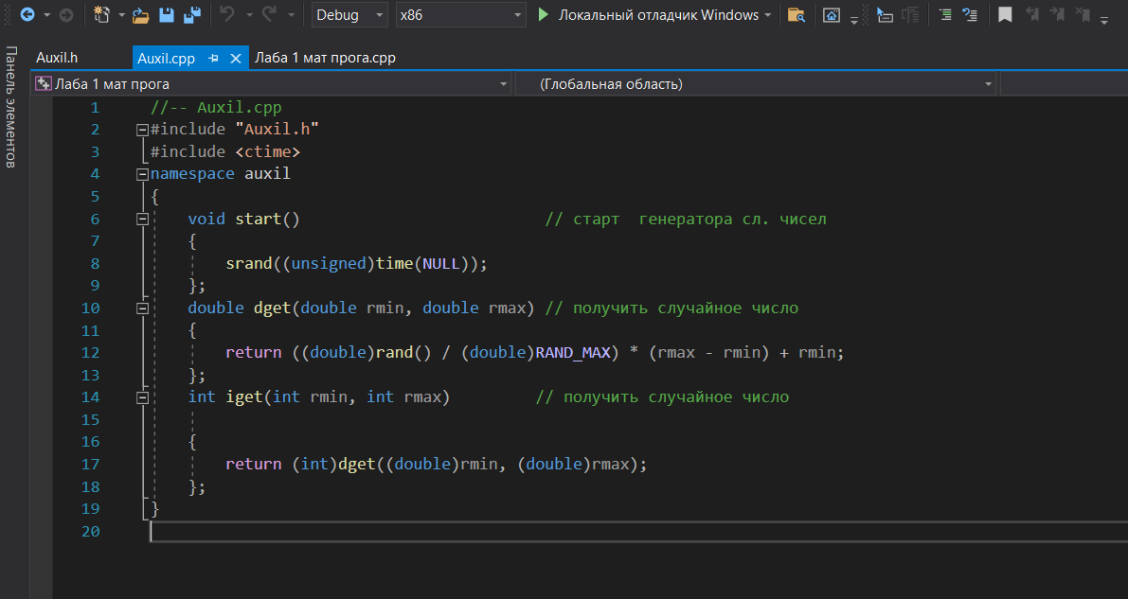

Задание 2

1. Реализовать пример 2.

2. Для проверки работоспособности разработанных функций и приобретения навыков замера продолжительности процесса вычисления реализуйте программу, приведенную в примере 2.

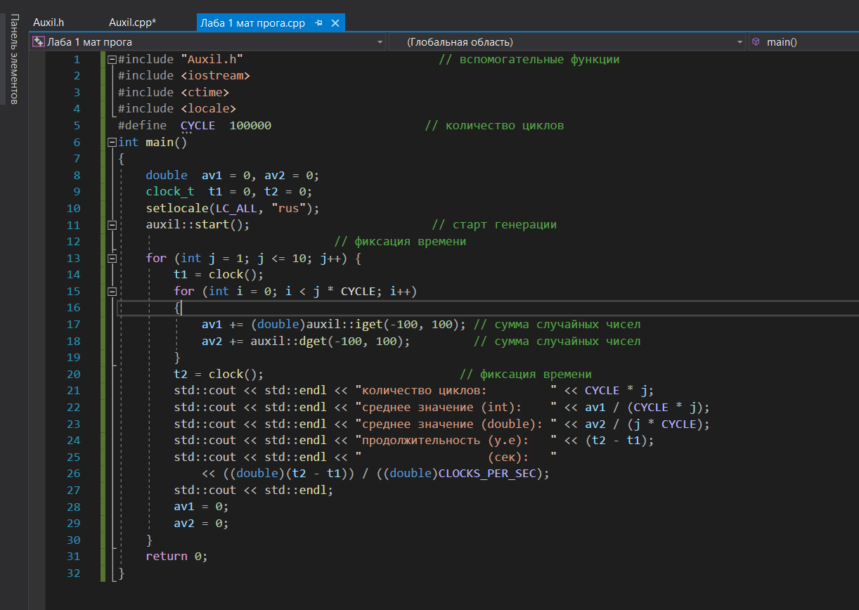

Задание 3

Проведите необходимые эксперименты (разработать кодом) и постройте график зависимости (Excel) продолжительности процесса вычисления от количества циклов в примере 2.

Примечание: продолжительность вычисления измерять в условных единицах процессорного времени (функция clock).

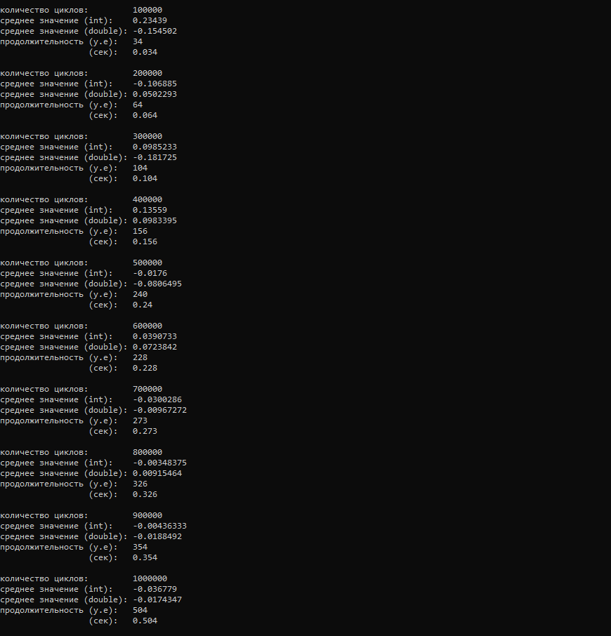

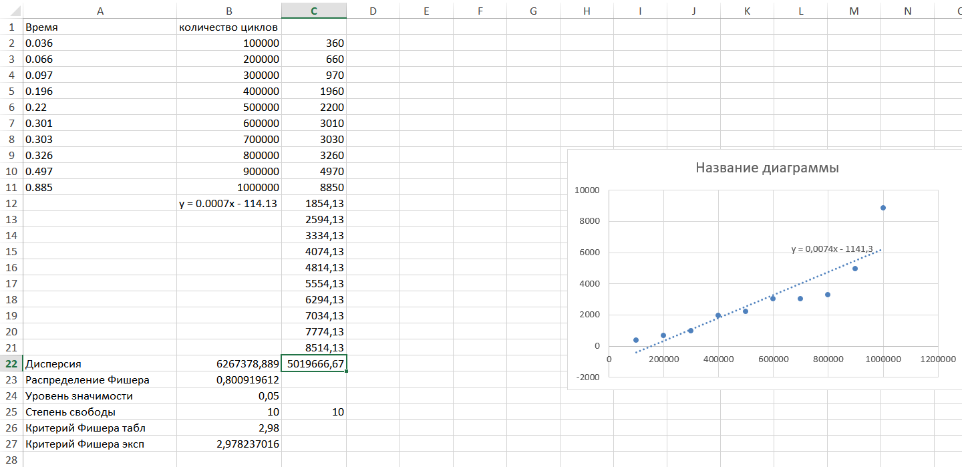

Вывод: в ходе выполнения лабораторной работы я научился находить критерии Фишера, вычислять дисперсию, строить графики, вычислил табличный и экспериментальный критерий Фишера.